UBND QUẬN NAM TỪ LIÊM CỘNG HÒA XÃ HỘI CHỦ NGHĨA VIỆT NAM
TRƯỜNG THCS NAM TỪ LIÊM Độc lập – Tự do – Hạnh phúc
Số: /TB-THCSNTL Nam Từ Liêm, ngày 29 tháng 7 năm 2022
THÔNG BÁO
Kết quả khảo sát vào lớp chất lượng cao có chương trình tiếng Anh
hệ Cambridge khối 6 - năm học 2022-2023
Căn cứ chỉ tiêu tuyển sinh và kết quả khảo sát đầu vào lớp chất lượng cao có chương trình tiếng Anh hệ Cambridge khối 6 ngày 22/7/2022, trường THCS Nam Từ Liêm thông báo:
- Kết quả dự khảo sát (Điểm đọc + Điểm viết + Điểm nghe)
Thí sinh truy cập Hệ thống tra cứu điểm khảo sát khảo sát vào lớp chất lượng cao có chương trình tiếng anh hệ Cambridge để xem kết quả khảo sát tại địa chỉ: http://diemtuyensinh6.thcsnamtuliem.edu.vn/
Thí sinh nhập vào Họ và tên, ngày sinh để tra cứu điểm
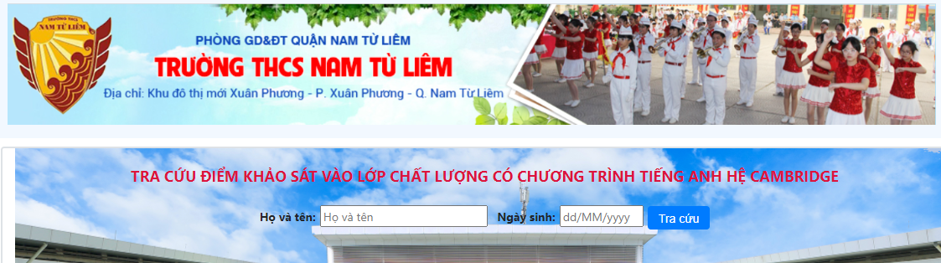
(Ảnh minh họa)
- Điểm chuẩn vào lớp chất lượng cao hệ Cambridge
- Điểm chuẩn: 42 điểm
3. Đăng ký nhập học
3.1. Đơn đăng ký:
- Phụ huynh nhận đơn tại văn phòng nhà trường hoặc tải trên
website: thcsnamtuliem.edu.vn
3.2. Thời gian nộp đơn đăng ký:
- Từ 8h00 ngày 30/7 đến 14h00 ngày 01/8/2022 (Trừ ngày Chủ nhật, 31/7/2022).
(Lưu ý: Sau 14h00, ngày 01/8/2022, thí sinh không nộp đơn đăng ký được coi là không có nguyện vọng vào lớp chất lượng cao hệ Cambridge, nhà trường sẽ gọi bổ sung học sinh có điểm kế tiếp nếu còn chỉ tiêu).
3.3. Địa điểm nộp đơn đăng ký: Văn phòng nhà trường
(Mọi ý kiến PH liên lạc với cô Trang theo số điện thoại: 0363.071.079)

HỘI ĐỒNG TUYỂN SINH

